1. Buss推出MX系列新一代连续混炼机
瑞士Buss公司推出用于生产高端聚合物共混材料的MX系列连续混炼机，见图.1。
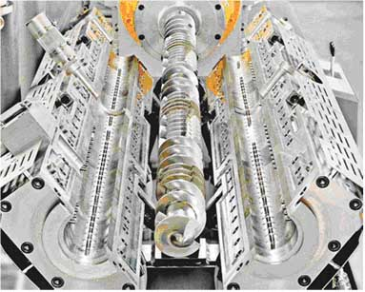
图1. Buss MX系列连续混炼机

Buss MX系列连续混炼机的主要特点：
（1）生产能力比高：用于在特定区段采用了4头螺纹设计，显著提高了挤出机的输送能力，产量提高2.5倍。同时，螺杆转速750r/min时被加工物料没有明显的温升。
（2）比能耗降低：用于新型高效MX混炼元件的采用，使得加工聚合物共混物的比能耗较上一代机型降低15％。
（3）工作稳定性高：经优化设计的4头螺纹元件具有非常稳定的输送特性，使得挤出产量与螺杆转速呈线性关系，就有可靠的容积放大效应。
（4）共混物的混合质量提高：即使在最高转速下，也能保证填料在聚合物基体中的分散程度，确保共混物的物理和机械性能。

表.1 Buss MX系列连续混炼机主要技术参数
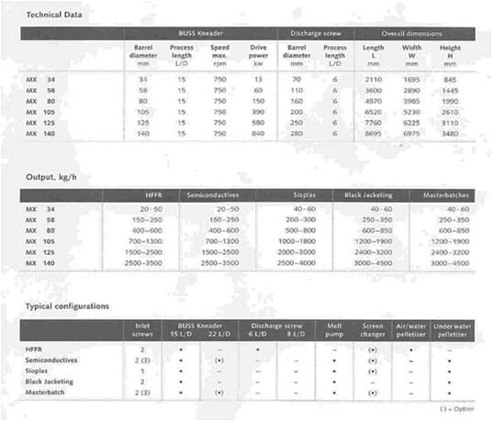

2. Leistritzg公司推出ZSE MAXX系列同向平行双螺杆挤出机
Leistritzg公司推出新一代ZSE MAXX系列同向平行双螺杆挤出机，主要性能指标有显著提高：
螺杆外径与内径的比值： OD/ID=1.66
比扭矩： 15.0 Nm/cm3
主要优点：
（1）产量高：由于该机型螺杆的有效容积和比扭矩的提高，以及高转速和低温升特性，使得该机型产量较上一代机型提高30％－50％。
（2）提高共混物的填充比：该机型螺杆可以较上一代挤出机多填充10％的填料或颜料。
（3）优异的脱挥效能：用于该机型具有较大的熔体表面，使得其脱挥效能协助提高，适合ABS、PS、PET、木塑等材料的加工。
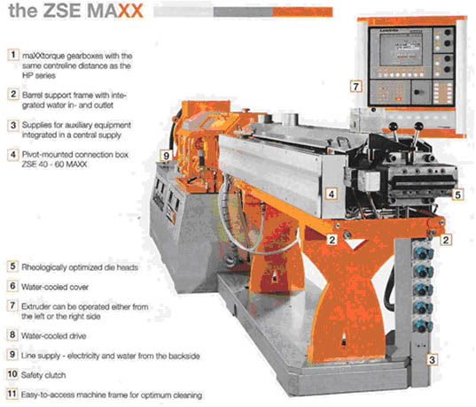
图.2 Leistritzg公司ZSE MAXX系列同向平行双螺杆挤出机

ZSE MAXX系列同向平行双螺杆挤出机的主要技术参数见表.2。

表.2 ZSE MAXX系列同向平行双螺杆挤出机技术参数
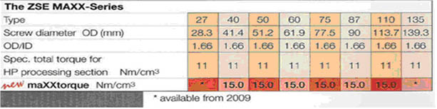
3. 德国Oerlikon Barmag公司推出3DD混炼和计量装备
德国Oerlikon Barmag公司推出是用于熔体纺丝等需要优良的混合性能和高精密计量要求的3DD混炼和计量装备，见图.3。该装置可以与螺杆挤出机配合使用，完成纺丝等生产过程。同时，可以将颜料或加工助剂添加到熔体中，完成混合。
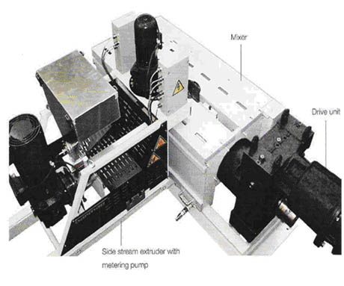
图.3 3DD混炼和计量装备
3DD混炼和计量装备通过由螺杆螺棱与特殊结构机筒间形成的一串环形间隙，实现了聚合物的三维混炼，显著提高了分布和分散混合效果。
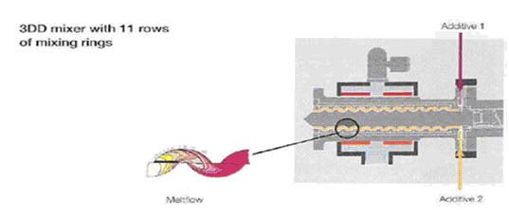 图.4 具有11组混炼环的3DD混炼和计量装备

Promix AC 型3DD混炼和计量装备，见图.5，由行星泵在纺丝工位完成对添加剂或颜料的混合，该3DD混合装置与泵同步运转。
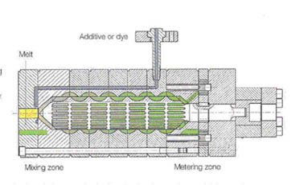
图.5 Promix AC 型3DD混炼和计量装备

Promix VS 型3DD混炼和计量装备，见图.6，其特点是3DD混合装置与泵有各自的驱动系统，可以分别独立控制。
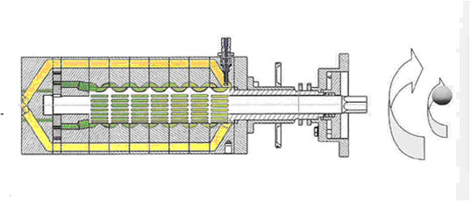
图.6 Promix VS 型3DD混炼和计量装备

4. 德国Gneuss公司的MRS高脱挥挤出机
德国Gneuss公司展示了其独特MRS（Multi Rotation System）挤出机，见图.7，该挤出机貌似行星式挤出机，但每个小行星齿轮的前端都延伸出20 D以上长度的单头螺杆，小行星齿轮仅起传动作用，混炼则靠延伸的小螺杆。
MRS挤出机与同向旋转多螺杆挤出机以及行星挤出机的区别见图.8，其主要特点是具有更大的自由膨胀空间，便于脱挥。
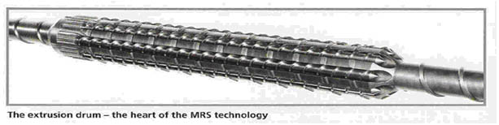 图.7 MRS挤出机的塑化混炼单元

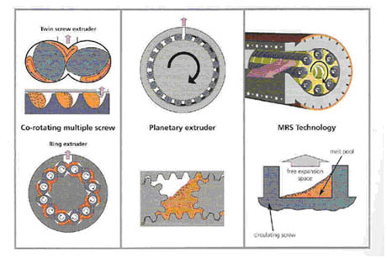
图.8 MRS挤出机与其他挤出机的区别

MRS挤出机与单螺杆挤出机及同向平行双螺杆挤出机的脱挥性能对比参数见表.3，由表可知，MRS挤出机的表面积、表面更换率和自由体积比是单螺杆挤出机的3～5倍，同向平行双螺杆挤出机的2～3倍。
表.3 MRS挤出机与单、双螺杆挤出机的脱挥特征参数对比
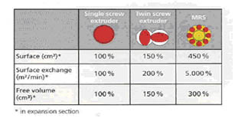
MRS挤出系统可以做为挤出机的一个脱挥单元使用，见图.9。
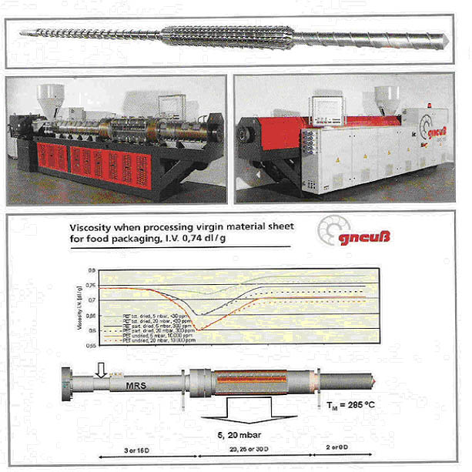 图.9 MRS系统用于单螺杆挤出机
MRS挤出机已成功地用于PET的挤出成型，该装备还可以用于PC、PA、PBT、ABS、SAN、POM等材料的加工成型。MRS挤出机的主要技术参数见表.4。
表.4 MRS挤出机的主要技术参数
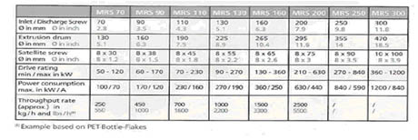
5. 德国Gneuss公司的在线粘度仪
德国Gneuss公司的在线粘度仪，见图.10，该粘度仪由熔体泵、毛细管、温度和压力传感器等组成，粘度仪采用旁路取料形式，测量后的熔体又返回挤出机中。该粘度计可以用于挤出过程聚合物熔体粘度的在线检测，并为粘度的在线调控提供依据。
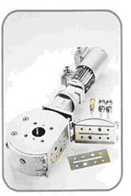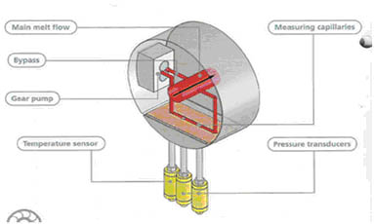
图.10 Gneuss公司的在线粘度仪
在线粘度仪在MRS挤出PET装置中的应用示例见图.11。
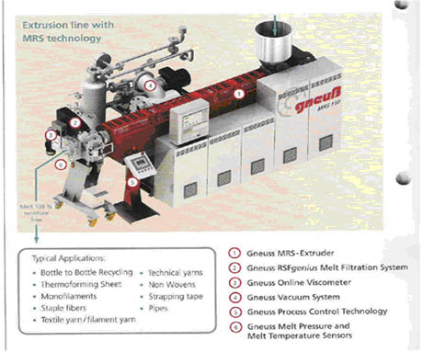
图.11 在线粘度仪在MRS挤出PET装置中的应用

6. 英国MCP 集团公司的微注塑机
英国MCP 集团公司展示的 12/90 HSE型微注塑机，见图.12，螺杆直径16毫米，压缩比2：1，螺杆转速4～400 r/min，注射速度100 mm/s，注射量7克，注射压力1728 bar，锁模力9吨。
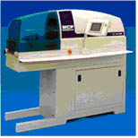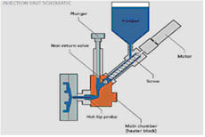
图.12 MCP公司的12/90 HSE型微注塑机
采用该系列微型注塑机可以成型的最小制件的质量为20 mg。

